**Дев’яте листопада**

**Класна робота**

**Ганс Крістіан Андерсен (1805-1875) «Соловейко». Протиставлення справжнього та штучного в казці.**

**Хід уроку**

**1. Прочитати за підручником про Г. К. Андерсена.**

**2.Історія створення казки «Соловейко».**

Казка «Соловейко» була створена за добу 11-12 жовтня 1843 року. У творі відображене нещасливе кохання автора. У 1843-1845 роках Андерсен був закоханий у знамениту шведську оперну співачку Йенні Лінд, котру називали «шведським солорвейком». Це глибоке почуття наповнило новим змістом задум казки про короля та смерть. Тому центральною проблемою «Соловейка» стали роздуми автора про мистецтво, його природу, місце у цьому світі. «Завдяки Йенні Лінд, -- писав Андерсен, -- я вперше пізнав святість мистецтва і пройнявся почуттям обов’язку, що велить забувати себе заради високої мети мистецтва».

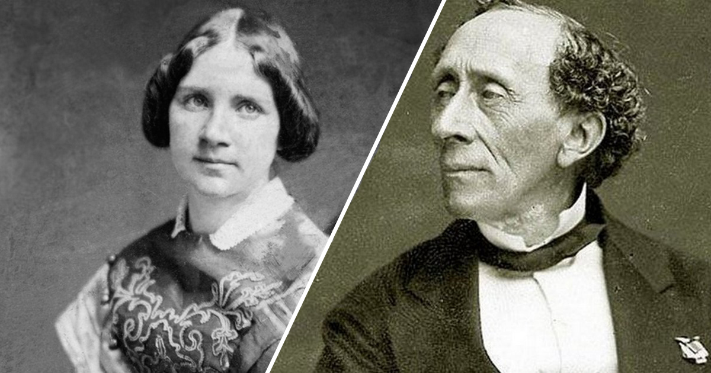

**Фото Андерсена та Йенні Лінд**

**3. Читати казку «Соловейко».**

**ДОМАШНЄ ЗАВДАННЯ: знати зміст казки «Соловейко».**